Кабель связи полевой П-296 ТУ 16-505.293-81
Указанный кабель не подлежит обязательной сертификации по безопасности в системе ГОСТ Р.
Возможна добровольная сертификация этого кабеля на соответствие нормативной документации в Органе по добровольной сертификации кабельной продукции- "Кабельсерт" на базе ОАО "ВНИИКП".
Кабель и комплектующие изделия предназначены для строительства в полевых условиях линий связи, уплотняемых в диапазоне частот до 2048 кГц. Вид климатического исполнения - У2
марки кабелей и комплектующих изделий
П-296М | Кабель с изоляцией и оболочкой из полиэтилена, армированный полумуфтами соединительными, предназначенный для эксплуатации при температуре от t-50 до +55°С
П-296 | То же при температуре от t-40 до +55°С
- | Полумуфта соединительная
ОК-296 | Кабель оконечный
КТП-296 | Кабель подключения
КШ-296 | Шнур контрольный
КВ-296 | Вставка короткомерная
КЗ-296 | Колодка короткозамкнутая
СМ-296 | Муфта скрещивания
КМ | Муфта контрольная
- | Барабан
- | Ограждение
Примеры условного обозначения при заказе и в документации комплекта кабеля марки
П-296 и комплектующих изделий:
Кабель П-296 (комплект) ТУ16-505.293-81
Кабель марки П-296М, армированного полумуфтами соединительными, длиной 500 м.
Кабель П-296М 500 ТУ16-505.293-81
Муфта контрольная КМ-296 ТУ16-505.293-81
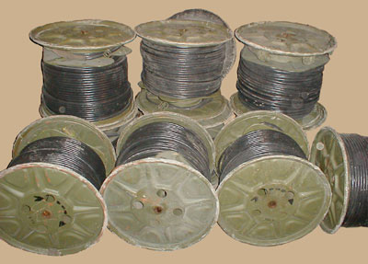 | 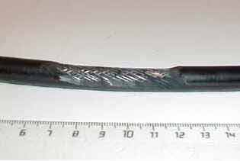 | 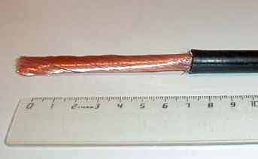 | 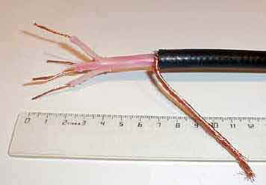

конструктивные особенности
марка | число жил | число и диаметр проволок жилы, мм | диаметр изолированной жилы, мм | диаметр проволок, мм |  | диаметр кабеля, мм | масса кабеля, кг/км
 |  |  |  | медного экрана | стального повива | диаметр кабеля, мм | масса кабеля, кг/км
П-296  П-296м | 4 | 7х0,35 | 2,35 | 90х0,23 | 36х0,30 | 12,2 | 179,5  182
Строительная длина армированного кабеля с учётом соединительных полумуфт, 500 метров.
Кабели одночетверочные состоят из 4-х многопроволочных медных токопроводящих изолированных жил, скрученных между собой в звездную четверку вокруг сердечника.Поверх скрученных жил последовательно наложены поясная изоляция, экран из повива медными проволоками, обмотка стальными проволоками в виде 2-х повивов, оболочка из ПВХ пластиката.
Изоляция жил, сердечник и поясная изоляция изготовлены из полиэтилена.
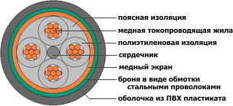

основные электрические параметры кабеля
наименование параметра | величина параметра
Электрическое сопротивление жил пары на длине 1 км, Ом | 53±2,5
Электрическое сопротивление экрана на длине 1 км, Ом, не более | 7
Омическая ассиметрия пары на длине 500 м, Ом, не более | 0,2
Электрическое сопротивление изоляции жилы на длине 1 км, Мом, не менее | 5000
Испытательное напряжение изоляции жилы (контакта) относительно других, соединённых с экраном, в течение не менее 2 минут, | 1500
Рабочая ёмкость пары на длине 1 км, нФ | 44,6±2,2
Переходное затухание на ближнем конце между парами на длине 500м дБ,мин.:  на частоте 110 кГц  на частоте 252 кГц  на частоте 1024 кГц | 68  68  56
Защищённость на дальнем конце между основными парами на длине 500м, на частоте 60 кГц, не менее | 77
Емкостная асимметрия на длине 500м, пФ, не более | 1200

Частотная зависимость коэффициента затухания, волнового сопротивления, рабочего затухания.
частота, кГц | коэфициент затухания на длине 1 км, дБ | модуль волнового сопротивления | рабочее затухание на длине 1 км, дБ
1 | (70,4±3,5)10-² | 435±20 | (85±15)10-²
2 | (95.6±5.2)10-² | 311±15 | -
4 | (123±6)10-² | 227±15 | (122±5)10-²
6 | (145±7)10-² | 196±10 | -
12 | (178±9)10-² | 156±8 | (174±6)10-²
32 | (210±9)10-² | 132±8 | (210±7)10-²
60 | (240±11)10-² | 128±7 | (240±8)10-²
110 | (300±13)10-² | 125±7 | (300±11)10-²
180 | (381±16)10-² | 123±6 | -
252 | (456±17)10-² | 121±6 | (456±15)10-²
312 | (515±21)10-² | 121±6 | (513±15)10-²
380 | (573±21)10-² | 120±6 | -
480 | (652±31)10-² | 119±5 | -
552 | (704±35)10-² | 119±5 | (697±21)10-²
1024 | (963±50)10-² | 117±5 | (956±30)10-²

основные электрические параметры комплектующих изделий
наименование | электрическое сопротивление изоляции каждой жилы относительно других соединённых между собо, с экраном и корпусом, МОм, мин. | переходное затухание на ближнем конце между парами, дБ, не менее
кабель оконечный | 10000 | 87,0(на частоте 110 кГц)  80,8(на частоте 252 кГц)  68,6(на частоте 1024 кГц)
кабели армированные на длине 50м | 10000 | 81,0(на частоте 110 кГц)  72,0(на частоте 252 кГц)  56,0(на частоте 1024 кГц)
кабели подключения | 10000 | -
вставка короткомерная | 10000  79,0 | 82,6(на частоте 110 кГц)  79,0(на частоте 252 кГц)  62,5(на частоте 1024 кГц)
шнур контрольный | 10000 | -
муфта скрещивания | 10000 | -
муфта контрольная | 200 | 82,6(на частоте 110 кГц)  80,8(на частоте 252 кГц)
кабели не армированные длиной 500м | 10000 | 68,6(на частоте 1024 кГц)  68,0(на частоте 110 кГц)
Наработка кабелей и комплектующих изделий - 50000 ч.
Наработка кабелей при перегибах на цилиндре диаметром 150 мм с натяжением 1,0 кН (1000кгс) - 50 циклов (100 перемоток)
Наработка кабелей по перемоткам через тракт кабелеукладчика П-296 - 20 циклов.
Минимальный срок службы кабелей и комплектующих изделий - 12 лет.
Кабели обеспечивают многократную прокладку (снятие) их при температуре окружающей среды от t-50С(П-296М) и от t-40°С (П-296) до t+55°С и относительной влажности до 100% при температуре до t+35°C.
Допускается кратковременная эксплуатация кабелей и комплектующих изделий при нагреве их до температуры t+70°C (не более 50 ч. в течение срока службы) и эксплуатация в статическом состоянии при температуре до t-60°C.
Кабели допускают прокладку на длительное время в грунт на глубину до 1,5 м, по земле, подвеску на опорах или местных предметах, а также кратковременную прокладку через водные преграды глубиной не более 10 м.
При прокладках - снятиях радиус изгиба кабелей - не менее 75 мм, растягивающее усилие - не более 1 кН(100кгс) при выемке кабелей из грунта допускаются отдельные импульсы растягивающих усилий до 1,4кН (до пяти на строительную длину кабеля)
Барабан с кабелем допускает сбрасывание его на реборды обеих щёк с высоты не более 1,2 м на грунт, не имеющий специального покрытия.
Размеры барабана: диаметр щеки 0,6м, ширина 0,6м.
Описание разделки кабеля вы можете найти здесь http://www.nag.ru/goodies/p296/

